Absender:

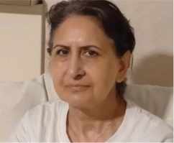

Seine Exzellenz
Präsident Massud Peseschkian
c/o Botschaft der Islamischen Republik Iran
Podbielskiallee 65-67
14195 Berlin

Datum:__________________

Sehr geehrter Herr Präsident,

die iranische Staatsbürgerin Mina Khajavi Ghomi hat ihr Recht wahrgenommen, ihre Religion frei zu wählen. Zunächst wurde sie im Juni 2020 festgenommen und nach drei Wochen aus der Haft entlassen. Wegen angeblicher Gefährdung der nationalen Sicherheit durch Werbung für den christlichen Glauben und der Gründung einer Hauskirche verurteilte die 26. Abteilung des Revolutionsgerichts in Teheran Khajavi am 7. Juni 2022 zu sechs Jahren Gefängnis. Seit Jahresbeginn 2024 ist die inzwischen 60-Jährige in Teheran inhaftiert, obwohl eine komplizierte Fraktur am Fuß noch nicht geheilt war. Die medizinische Versorgung in Haft erwies sich bislang als unzureichend.

Laut Artikel 18 der Allgemeinen Erklärung der Menschenrechte sowie Artikel 18 des Internationalen Pakts über bürgerliche und politische Rechte, den der Iran völkerrechtlich bindend ratifiziert hat, steht jedem Menschen die Freiheit zu, seinen Glauben zu wechseln und auch für ihn zu werben. Daher appelliere ich an Sie, sich für die sofortige und bedingungslose Freilassung der Glaubensgefangenen einzusetzen.

Hochachtungsvoll

